Aspectos da gênese e do desenvolvimento das firmas hegemônicas de comércio eletrônico no Brasil.
Fernando Soares de Jesus

Resumo

O objetivo deste artigo é descrever e analisar os principais aspectos da gênese e do desenvolvimento das grandes firmas de comércio eletrônico brasileiras, em vias de balizar discussões e estudos sobre as estratégias e usos territoriais dos principais agentes do segmento. Para tal, foi feito uma pesquisa bibliográfica e documental, a busca, análise e sistematização de notícias jornalísticas e de relatórios técnicos de consultorias especializadas, e a consulta aos sites oficiais das firmas analisadas. Observou-se que as primeiras empresas de comércio eletrônico nacionais surgiram na década de 1990, ainda enxutas dada a pouca difusão da internet. A partir de 2006, intensificaram-se fusões e aquisições, que formaram os três principais conglomerados nacionais: B2W (2005-2006), Via (2009) e Magazine Luiza (2019), concomitante a um crescimento, ainda que desalecerado, do setor. Atualmente, essas firmas concentram faturamento do comércio eletrônico nacional, ao lado da argentina MercadoLivre.

Palavras-chave: Comércio eletrônico; Concorrência; Firmas nacionais.

Aspects of the genesis and development of hegemonic e-commerce firms in Brazil.

Abstract

The objective of this article is to describe and analyze the main aspects of the genesis and development of large Brazilian e-commerce firms, in order to guide discussions and studies on the strategies and territorial uses of the main agents in the segment. To this end, bibliographical and documentary research was carried out, the search, analysis and systematization of journalistic news and technical reports from specialized consultancies, and consultation of the official websites of the analyzed firms. It was observed that the first national e-commerce companies emerged in the 1990s, still lean given the limited diffusion of the internet. From 2006 onwards, mergers and acquisitions intensified, forming the three main national conglomerates: B2W (2005-2006), Via (2009) and Magazine Luiza (2019), concomitant with growth, albeit slow, in the sector. Currently, these firms concentrate revenue from national e-commerce, alongside Argentina's MercadoLivre.
Keywords: E-commerce; Competition; National firms.

- Introdução

O comércio eletrônico ganhou grande profusão nos últimos anos por causa da eclosão da pandemia da Covid-19 (2020 – 2022) que, na impossibilidade de contatos presenciais entre vendedor e comprador, significou o canal mais seguro e confiável para realização de trocas comerciais de produtos físicos. Esse processo resultou em um incremento de faturamento do setor, que passou de R$ 61,9 para 87,4 bilhões entre 2019 e 2020 (Webshoppers, 2021), e impulsionou reorganizações internas, aquisições e expansões das principais firmas do segmento, em sentido de tornaram-se mais competitivas dos pontos de vista logístico, financeiro e informacional.
A história do setor é relativamente recente, e pode ser lido como uma maturação das inovações da revolução das telecomunicações gestada em nível mundial, e no estabelecimento de um novo meio geográfico, o meio técnico-científico-informacional (Santos e Silveira ([2001] 2006). Assim, as primeiras grandes iniciativas de sites de venda pela internet no Brasil apareceram nos anos 1990, década em que surgiam também importantes iniciativas globais, como a Amazon e a eBay nos Estados Unidos e a Alibaba, na China.
Desse modo, o objetivo deste artigo é descrever e analisar os principais aspectos da gênese e do desenvolvimento das grandes firmas de comércio eletrônico brasileiras, em vias de balizar discussões e estudos sobre as estratégias e usos territoriais dos principais agentes do segmento. O estudo, que esse excerto compõe, baseia-se na perspectiva teórica do Materialismo Histórico-Dialético, pode ser entendida como a interpretação da realidade material através da produção e do trabalho a luz de leis históricas determinadas. Mobiliza conceitos e noções como a formação sócio-espacial, o território usado, o par conceitual fixos e fluxos, e o meio técnico-científico-informacional, de M. Santos (1977, [1996] 2020). Dentre as técnicas de pesquisa utilizadas, estão: pesquisa bibliográfica e documental, a busca, análise e sistematização de notícias jornalísticas e de relatórios técnicos de consultorias especializadas, e a consulta aos sites oficiais das firmas analisadas.

2 Do presencial ao virtual: a gênese do comércio eletrônico no Brasil

Os primeiros serviços de venda de produtos pela internet no Brasil surgiram na década de 1990, quando o número de usuários da rede mundial de computadores no país ainda era pequeno, na casa dos 3%. Uma das pioneiras foi a BookNet criada por Jack London com um investimento inicial de R$ 400 mil (Livraria... 1997). A Ponto Frio, empresa varejista, em 1996 já dispunha de um site que permitia a visualização de produtos disponíveis em suas filiais e a venda via telemarketing. Em 1997, lançou a pontofrio.com.br, que possibilitava a compra de produtos variados via cartão de crédito (Ponto Frio, 1997).
Os últimos anos do século XX foram marcados pela multiplicação de empresas do segmento (Quadro 1). Em 1999, a Booknet recebeu aportes em cifras próximas de 12 milhões de dólares pela GP Investimentos, fundo vinculado ao trio de empresários Jorge Paulo Lemann, Carlos Alberto Sicupira e Marcel Telles, e foi transformada em Submarino (GOMES, 2011). No mesmo ano, foi criada a Americanas.com, subsidiária da Americanas S/A, tradicional varejista nacional, com um investimento de cerca de US$ 7 milhões. No ano seguinte, um terço da empresa foi vendido para fundos de investimento privado por um valor de US$ 40 milhões, sendo que a Americanas S/A seguiu controlando os outros dois terços da companhia (De Chiara, 2000; Karp, 2003).
Também em 1999, surgiu o Mercado Livre, fundado por sete estudantes de MBA da Universidade de Stanford (EUA), dentre eles o argentino Marcos Galperin e o brasileiro Stelleo Tolda. No ano de fundação, recebeu US$ 7,6 milhões de investidores, dentre eles a JP Morgan. No ano seguinte, recebeu US$ 46,5 milhões de bancos como o Santander e Goldman Sachs e, novamente, da JP Morgan (Faleiros, 2006). Desde sua fundação, apostou em um modelo de negócios similar ao norte-americana eBay, funcionando como um marketplace, permitindo a venda de produtos terceiros através da sua plataforma virtual.
Em 2000, foi a vez do lançamento da loja virtual da varejista Magazine Luiza (magazineluiza.com.br), complementando seu modelo de “lojas eletrônicas”, estabelecido já em 1992 que permitia a compra de produtos via uma plataforma de multimídia disponível presencialmente em lojas de pequeno tamanho espalhadas por 20 cidades brasileiras (Carrer Júnior, 2000).
Quadro 1: Principais empresas de comércio eletrônico originadas entre 1990 e 2000 no Brasil
Loja virtual | Ano
Grupo Pão de Açúcar (uol.pda.com.br) | 1996
Ponto Frio | 1997
ShopFácil | 1998
Submarino | 1999
Americanas.com | 1999
Mercado Livre | 1999
Magazine Luiza | 2000
Netshoes | 2000
Elaboração do autor com base em Ponto... (1997), Faleiros (2006), De Chiara (2000), Carrer Júnior (2000) e Karp (2003)
Em setembro de 2001, o Submarino se destacava como o maior e-commerce do país (Tabela 1), somando 423.993 acessos mensais únicos, o que correspondia a um alcance de 6,97% dos usuários conectados à internet no país na época. Seguiam-se na lista dos principais sites de comércio eletrônico do país sites filiados a grandes grupos econômicos, alguns deles do comércio tradicional (Shopping.bol, do grupo Abril, ShopFácil, do Bradesco, Americanas.com, da Americanas S/A, Livraria Saraiva e Ponto Frio).

Tabela 1: E-commerces brasileiros por audiência única, em setembro de 2001
Site | Audiência única | Alcance (%) | Número de visualizações
Submarino | 423.993 | 6,97 | 6.297.662
Shopping.bol | 374.213 | 6,15 | 1.624.992
ShopFácil | 336.793 | 5,53 | 2.490.051
Americanas.com | 252.132 | 4,14 | 4.653.076
Shop.zip.net | 211.266 | 3,47 | 433.901
ShopTime | 202.096 | 3,32 | 2.643.549
Mercado Livre | 186.564 | 3,07 | 2.545.689
Lokau | 161.688 | 2,66 | 2.549.084
Livrarias Saraiva | 153.977 | 2,53 | 2.046.502
Som Livre | 143.767 | 2,36 | 1.824.835
iBazar | 142.949 | 2,35 | 6.406.468
Ponto Frio | 126.000 | 2,07 | 1.360.108
Fonte: WebShoppers (2001)
3 O comércio eletrônico brasileiro no início do século XXI: concentração de capital e a formação dos conglomerados nacionais.

No início do século XXI, o aumento do número de lares conectados à internet significou, para as empresas de comércio eletrônico, um aumento do mercado potencial que logo significou um incremento do faturamento total do setor. Em 2005, mais de 20% da população brasileira tinha acesso à rede mundial de computadores, e o número de consumidores em lojas virtuais passou de 1,1 milhões em 2001 para 7 milhões em 2006. O faturamento cresceu de R$ 550 milhões para R$ 4,4 bilhões no mesmo recorte temporal (Figura 2).

Figura 2: Número de consumidores e faturamento (R$) do comércio eletrônico brasileiro entre 2001 e 2006
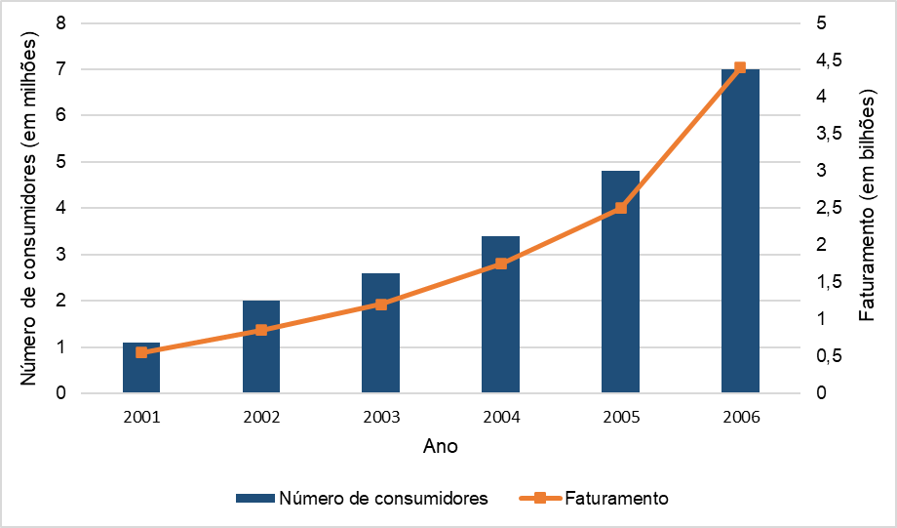
Elaboração do autor com base em WebShoppers (2007)
É nesse contexto em que movimentos de fusões e aquisições passam a dar a tônica do segmento no país. Ocorreram em dois sentidos principais: ampliar a variedade de oferta de serviços e expandir o alcance horizontalmente dentro do comércio eletrônico.
O primeiro movimento importante entre as principais empresas do setor ocorreu já em 2001, quando a eBay adquiriu 19,5% das ações do Mercado Livre. Mas foi a partir de 2005 que esse processo foi verificado com mais intensidade: a Americanas.com adquiriu 99,36% das ações da TV Sky Shop, proprietária do site ShopTime (Caminho aberto... 2001; Shoptime... 2005). A Submarino, por sua vez, abriu seu capital na Bolsa e comprou dois sites dedicados a serviços diversos: o Ingresso.com, dedicado a venda de ingressos para eventos (cinema, teatro, shows etc.), por R$ 8,8 milhões, e o Travelweb Viagens e Turismo, agência de viagens que comercializava passagens aéreas, locação de automóveis e diárias em hotéis, por R$ 2,2 milhões (Dantas, 2005; Milanese, 2005).
No ano seguinte, ocorreu a fusão entre a Americanas.com e a Submarino, que formou a empresa B2W Companhia Global de Varejo, comandada pela primeira. Essa fusão deu origem, à época, ao principal grupo de comércio eletrônico no país, tendo em vista que as duas empresas concentravam fatias do faturamento que, quando somadas, chegaram a superior 1/5 do total do setor em 2005 (Tabela 2). Além do peso econômico, ressalta-se a abrangência setorial: a B2W atuava na venda de produtos físicos (Americanas.com, Submarino e Shoptime), venda de ingressos (Ingresso.com), de passagens áreas e pacote de viagens (Travelweb), televendas (Shoptime), e comercialização de produtos em quiosques e por catálogos (Tereza; Nascimento, 2021).
Tabela 2: Faturamento, em milhões de R$, da Americanas.com e da Submarino (2000 – 2005)
Ano | Americanas.com |  | Submarino |  | Faturamento concentrado
 | Faturamento | % | Faturamento | %
2000 | 25,2 | 3,0% | 24,2 | 2,8% | 5,8%
2001 | 80,8 | 6,7% | 76,6 | 6,4% | 13,1%
2002 | 166,4 | 9,5% | 129,6 | 7,4% | 16,9%
2003 | 267,6 | 10,7% | 211,7 | 8,5% | 19,2%
2004 | 434 | 9,9% | 360,9 | 8,2% | 18,1%
2005 | 864,8 | 13,7% | 574,2 | 9,1% | 22,8%
Elaboração do autor com base em Americanas (2022) e Webshoppers (2005a)

Entre 2006 e 2010, o segmento continuou em trajetória crescente em faturamento total, que passou de R$ 4,4 para 14,8 bilhões, e em número de usuários, que cresceu de 7 para 23 milhões. O domínio da B2W era evidente, com faturamento anual que passou de R$ 2,45 para 4,53 bilhões no mesmo período. O peso dessa firma é ilustrado com a comparação com as vendas em comércio eletrônico da Ponto Frio na época, que atingia cifras bem mais modestas: entre 2006 e 2009, gerou um faturamento que variou entre 111,80 e 386,2 milhões de reais, valores bem inferiores ao obtido pela B2W nesse canal (Tabela 3).
Tabela 3: Faturamento do comércio eletrônico total, da empresa B2W e do comércio eletrônico da Ponto Frio, em bilhões de R$, entre 2006 e 2010
Ano | B2W | Pontofrio.com.br | Setor (total) | Concentração do faturamento pela B2W
2006 | 2,45 | 0,11 | 4,4 | 55,8%
2007 | 3,59 | 0,17 | 6,3 | 57,0%
2008 | 4,68 | 0,20 | 8,2 | 57,0%
2009 | 4,22 | 0,39 | 10,6 | 39,8%
2010 | 4,53 | - | 14,8 | 30,6%
Elaboração do autor com base em Americanas (2022), Via (2022) e WebShoppers (2011)

Apesar disso, a concentração do faturamento da B2W foi reduzindo ano após ano. Um dos fatores que colaborou com esse processo foi a estruturação de uma empresa concorrente, a Via, que a partir de 2009 foi formada a partir de uma série de movimentos de fusões e aquisições. Nesse ano, o Grupo Pão de Açúcar (GPA), comandado pelo conglomerado varejista francês Casino, realizou dois movimentos importantes: adquiriu fatia majoritária (70,24%) das ações da Globex Utilidades S/A, controladora da Ponto Frio, e da rede Casas Bahia (51%). Essa operação deu origem a Nova.com, que passou a administrar dos negócios eletrônicos de ambas as companhias (casasbahia.com.br e pontofrio.com.br), além da Extra.com, pertencente ao GPA (Oliveira; Rosa; Silva, 2021). Em 2012, a empresa controladora dos negócios do varejo tradicional do grupo passou a se chamar Via Varejo, e posteriormente teve seu nome alterado para Via (Globex... 2012).
Em seguida, a firma passou por uma série de reestruturações internas. Em 2014, houve a criação da Cnova, que passou a integrar o comando das marcas de e-commerce do grupo Casino em escala global, inclusive aquelas então pertencentes à Nova.com. Em 2019, a família Klein, que fundou as Casas Bahia na década de 1950, passou a ser sócia majoritária da Via, com a compra de parte das ações da companhia então pertencentes à GPA. No mesmo ano, houve a fusão dos negócios do varejo presencial com os de comércio eletrônico da empresa.
A década de 2010 foi marcado por um seguimento no crescimento do setor: em 2019, o faturamento chegou a R$ 61,9 bilhões, frente aos R$ 14,8 bilhões de 2010; o número de usuários ativos, passou de 31,3 milhões em 2013 para 61,8 milhões em 2019 (Figura 4). Chama atenção o ano de 2015, em que o número de consumidores ativos se manteve praticamente estável em relação ao ano anterior, reflexo do período de crise econômica e de compressão da capacidade de consumo que o país passava na época.

Figura 4: Número de consumidores e faturamento (R$) do comércio eletrônico brasileiro entre 2010 e 2019
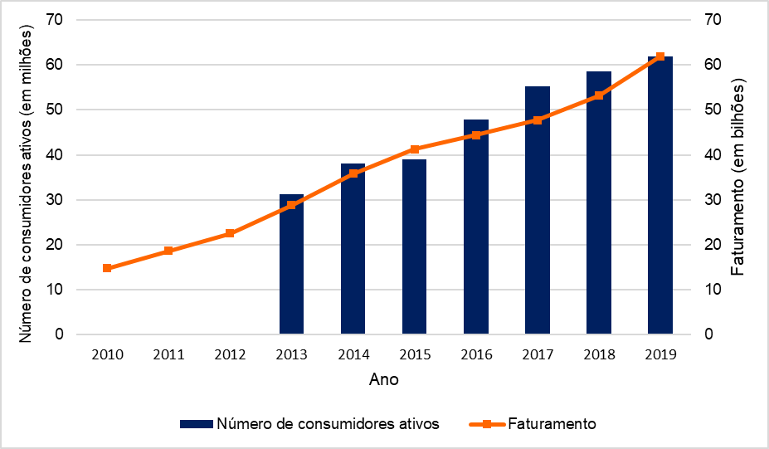
Elaboração do autor com base em WebShoppers (2007)
Apesar da expansão em números absolutos, uma comparação desse período com os anteriores revela um encolhimento da taxa de crescimento. Entre 2002 e 2005, o comércio eletrônico cresceu anualmente, em média, 46%. Entre 2006 e 2010, esse índice foi de 44%. Entre 2011 e 2015, de 23%. Já entre 2016 e 2020, apenas 17%, índice que seria de apenas 11% caso desconsiderássemos o ano de 2020, marcado por uma expansão abrupta desse valor por conta da pandemia da Covid 19. Por um lado, esse fato pode ser indicativo do amadurecimento do setor, de outro, demonstra a dificuldade das empresas do segmento em alcançarem o potencial mercado em expansão, tendo em vista que a proporção de pessoas conectadas a internet no Brasil saltou de 58% em 2015 para 74% em 2019 (Banco Mundial, 2022).
Nesse contexto, a B2W, a Via Varejo e a Magazine Luiza lançam seus marketplaces (3p), as duas primeiras em 2014 e a última em 2016. Nesse modelo, similar ao que era praticado pelo Mercado Livre no país desde 1999 e pela Alibaba, na China, através do site Tmall, vendedores terceiros podem vender seus produtos através da plataforma da grande empresa, utilizando facilidades logísticas e financeiras e garantindo a esta parcela do lucro obtido (SBVC, 2022).
Em 2019, a Magazine Luiza intensifica a aquisição de sites de comércio eletrônico. Nesse ano, a empresa adquiriu o e-commerce de artigos esportivos Netshoes, em disputa com a concorrente Centauro, e passou a controlar a Shoestock, do ramo calçadista, e a Zattini, de vestuário, ambas pertencentes à firma adquirida. É válido salientar que a empresa, na época, controlava além do seu e-commerce próprio, também o Época Cosméticos, especializado em itens de beleza, adquirido em 2013 por R$ 13,6 milhões. Em 2020, a Magazine Luiza comprou a Estante Virtual, especializado na venda de livros, por um valor estimado em R$ 42,5 milhões, então pertencente à Livraria Cultura. Em 2021, finalmente, foi a vez da Kabum!, site dedicado a eletrônicos da linha gamer, em um operação que, na época, foi avaliada na casa do R$ 1 bilhão.
4 A situação atual do comércio eletrônico brasileiro

A agressividade com que ocorreu a expansão das operações da Magazine Luiza nos ajuda a entender o quadro atual do setor, marcado pelo predomínio desta empresa quando o assunto é faturamento nos serviços 1p, isto é, na venda de produtos próprios, com os outros dois conglomerados nacionais (Americanas SA e Via) disputando a segunda posição.
Até 2018, a B2W Digital era a maior empresa de comércio eletrônico no país, quando consideramos como critério o faturamento. Em 2010, por exemplo, a firma faturou R$ 4,5 bilhões em suas vendas pela internet, quase o dobro que a Via (R$ 2,4 bilhões) e mais de 7 vezes em relação a Magazine Luiza (R$ 570 milhões). A partir de 2016, a B2W passou a ter progressivas reduções em seu faturamento, até reverter novamente essa tendência em 2019. Em 2021, a empresa já via sido superada pela Magazine Luiza e era seguida de perto pela Via. O quadro nesse ano foi o seguinte: a Magazine Luiza era a maior empresa de comércio eletrônico 1p do país, com um faturamento de 26,7 bilhões de reais. Segue-se a Americanas SA, com R$ 19,1 bilhões. Em terceiro, está a Via, com R$ 16,8 bilhões (Figura 5).
Figura 5: Faturamento bruto (1p) das principais empresas de comércio eletrônico no Brasil (2010 – 2021)
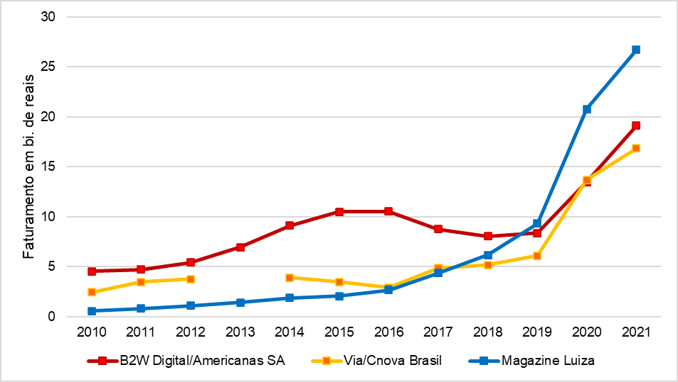
Elaboração do autor com base em SBVC (2018; 2022), Americanas (2022), Via (2022) e Magazine Luiza (2022).

A análise das demais concorrentes demonstra, entretanto, a liderança dessas três firmas com folga: a soma das vendas por e-commerce 1p em 2021 da quarta até a décima colocada é inferior ao valor obtido pela Via, terceira colocada (Tabela 5). Conforme a Sociedade Brasileira de Varejo e Consumo (SBVC), em ranking publicado em 2021, seguem-se a elas, respectivamente: a Dafiti, a Amazon, a Raia Drogasil, o Grupo Boticário, o Grupo SBF (Centauro), a Privalia e as Lojas Renner.
Tabela 5: Dez maiores empresas de comércio eletrônico que atuam no Brasil (exceto marketplaces) por vendas, em bi. de reais (2021)
Empresa | Faturamento
Magazine Luiza | 26,69
Americanas | 19,11
Via | 16,83
GFG LatAm - Dafiti | 4,32
Amazon | 3,83
Raia Drogasil | 2,11
Grupo Boticário | 1,79
Grupo SBF | 1,69
Privalia | 1,65
Lojas Renner | 1,29
Fonte: SBVC (2022)

É importante salientar que, se incluirmos em nossa métrica o sistema 3p (marketplace), o Mercado Livre, que opera essa modalidade desde a sua fundação, se destaca na liderança do segmento. Utilizando como critério o Volume Bruto de Mercadorias (GMV), essa firma movimentou cerca de R$ 68 bilhões em 2021, conforme da Sociedade Brasileira de Varejo e Consumo (SBVC), número quase 3 vezes superior a segunda colocada, a Americanas SA, que movimentou R$ 23,1 bilhões no mesmo período. Segue-se a Magazine Luiza, com R$ 13,1 bi. e a Via com 6,3 bi (Tabela 6).
Tabela 6: Volume Bruto de Mercadorias (bilhões de R$) proveniente de marketplace, das principais empresas do segmento no país
Empresa | 2019 | 2020 | 2021
Mercado Livre | 28,60 | 47,90 | 68,00
B2W Digital/Americanas SA | 11,59 | 15,91 | 23,09
Via | 1,70 | 3,22 | 6,37
Magazine Luiza | 3,03 | 7,74 | 13,06
Elaboração do autor com base em SBVC (2018; 2022), Americanas (2022), Via (2022) e Magazine Luiza (2022)

Das três empresas que operam simultaneamente nos sistemas 1p e 3p, a Americanas SA é aquela mais dependente das operações em seu marketplace. Em 2021, 54,7% de todo GMV era proveniente essa modalidade. A Magazine Luiza tem um crescimento constante do peso do seu marketplace, que representava 5,2% do seu Volume Bruto de Mercadorias em 2017 e chegou a 32,9% em 2021, cenário similar ao da Via, que passou de 14,9% para 27,5% no mesmo período.
5 Considerações finais

Como vimos, a virada para o século XXI marcou o segmento do comércio eletrônico brasileiro com o surgimento de importantes players do mercado. É o caso da Ponto Frio (1997), Americanas (1999), Mercado Livre (1999), Magazine Luiza (2000), dentre outras. Os primeiros anos do comércio eletrônico nacional foram marcados pelo predomínio de sites vinculados a grupos econômicos já estabelecidos, muitos deles provenientes do varejo tradicional, sob a liderança do Submarino.
A partir de 2005, a expansão do acesso à internet no Brasil possibilitou o crescimento do mercado para o comércio eletrônico, em especial na região Sudeste. Nesse contexto, iniciam importantes fusões e aquisições, com destaque à compra de cerca de um quinto do Mercado Livre pela americana eBay, a aquisição majoritária da TV Sky Shop, proprietária da ShopTime, pela Americanas, a expansão da Submarino para os subsegmentos de entretenimento e de viagens e, finalmente, a fusão entre Submarino e Americanas, formando a B2W Companhia Global de Varejo, líder absoluta de mercado.
Na segunda metade da década, o segmento seguiu em crescimento em termos de faturamento, mas em taxas anuais inferiores. A B2W, então líder absoluta do segmento, foi pouco a pouco perdendo fatia de mercado, possivelmente por conta do fortalecimento de suas concorrentes. Em 2009, por exemplo, a Via passou a se estruturar através de movimentos de fusões e aquisições, a partir da união das operações das varejistas Ponto Frio e Casas Bahias, em operação que envolveu a participação do Grupo Pão de Açúcar e da francesa Casino.
Em 2019, o comércio eletrônico brasileiro faturou R$ 61,9 bilhões, uma multiplicação de mais de 4 vezes em relação a 2010. Foi importante nesse período movimentações envolvendo a Magazine Luiza que, entre 2019 e 2021, realizou importantes aquisições de empresas de e-commerce esportivo, calçadista, de vestuário, livros e linha gamer, somando-se ao subsegmento de cosméticos adquirido em 2013.
O quadro do setor em 2021 pode ser sintetizado da seguinte forma: a Magazine Luiza era a maior empresa de comércio eletrônico 1p do país, com um faturamento de 26,7 bilhões de reais. Segue-se a Americanas SA, com R$ 19,1 bilhões. Em terceiro, estava a Via, com R$ 16,8 bilhões. O Mercado Livre lidera no marketplace, com faturamento quase 3 vezes superior a segunda colocada, a Americanas SA, que movimentou R$ 23,1 bilhões no mesmo período. Segue-se a Magazine Luiza, com R$ 13,1 bi. e a Via com 6,3 bi.
Referências
AMERICANAS. Central de Resultados. Disponível em: https://ri.americanas.io/informacoes-aos-investidores/central-de-resultados/. Acesso em: 14 ago. 2022.
BANCO MUNDIAL. Individuals using the Internet (% of population). Disponível em: https://data.worldbank.org/indicator/IT.NET.USER.ZS. Acesso em: 12 fev. 2022.
CAMINHO ABERTO. Folha de S. Paulo. São Paulo, B2, p. 2. 15 out. 2001. Disponível em: https://acervo.folha.com.br/leitor.do?numero=15134&keyword=livros&anchor=77926&origem=busca&originURL=&pd=e539573c0c934957a77ae09d783f9f4e. Acesso em: 05 jul. 2022.
CARRER JÚNIOR, Nelson. Rede Magazine Luiza será ampliada em 2001. O Estado de S. Paulo. São Paulo, p. 40. 18 dez. 2000. Disponível em: https://acervo.estadao.com.br/pagina/#!/20001218-39143-spo-0040-eco-b7-not/busca/Magazine+Luiza. Acesso em: 15 jun. 2022.
DANTAS, Vera. Submarino conclui a aquisição da Ingresso.com. O Estado de S. Paulo. São Paulo, p. 30. 01 nov. 2005. Disponível em: https://acervo.estadao.com.br/pagina/#!/20051101-40922-spo-30-eco-b15-not. Acesso em: 06 jul. 2022.
DE CHIARA, Márcia. Lojas Americanas entram na Internet. O Estado de S. Paulo. São Paulo, p. 50. 09 fev. 2000. Disponível em: https://acervo.estadao.com.br/pagina/#!/20000209-38830-nac-0050-eco-b16-not. Acesso em: 15 jun. 2022.
FALEIROS, Marina. Site de vendas já movimenta R$ 1,3 bi. por ano. O Estado de S. Paulo. São Paulo, p. 26. 05 jun. 2006. Disponível em: https://acervo.estadao.com.br/pagina/#!/20060605-41138-spo-26-eco-b11-not. Acesso em: 13 jun. 2022.
GLOBEX vira Via Varejo. O Estado de S. Paulo. São Paulo, p. 55. 13 fev. 2012. Disponível em: https://acervo.estadao.com.br/pagina/#!/20120213-43217-nac-55-eco-n2-not/busca/Via+Varejo. Acesso em: 08 jul. 2022.
KARP, Jonathan. Como a Americanas se deu bem online. O Estado de S. Paulo. São Paulo, p. 22. 22 set. 2003. Disponível em: https://acervo.estadao.com.br/pagina/#!/20030922-40151-spo-22-eco-b11-not. Acesso em: 13 jun. 2022.
LIVRARIA virtual carrega estoque zero. Folha de S. Paulo [online]. São Paulo. 10 jul. 1997. Disponível em: https://www1.folha.uol.com.br/fsp/especial/fj100732.htm. Acesso em: 07 jun. 2022.
MAGAZINE LUIZA. Central de Resultados. Disponível em: https://ri.magazineluiza.com.br/ListResultados/Central-de-Resultados?=0WX0bwP76pYcZvx+vXUnvg==/. Acesso em: 14 ago. 2022.
MILANESE, Daniela. Submarino compra a Travelweb e entra na área de viagens e turismo. O Estado de S. Paulo. São Paulo, p. 36. 30 nov. 2005. Disponível em: https://acervo.estadao.com.br/pagina/#!/20051130-40951-spo-36-eco-b15-not. Acesso em: 06 jul. 2022.
OLIVEIRA, Emerson Ademir Borges de; ROSA, André Luis Cateli; SILVA, Josiane Schramm da. A fusão entre as empresas Casas Bahia e Ponto Frio: efetividade e celeridade da análise pelo sistema brasileiro de defesa da concorrência e evolução legislativa. Revista de Defesa da Concorrência, [s. l], v. 9, n. 1, p. 60-81, jun. 2021. Disponível em: https://revista.cade.gov.br/index.php/revistadedefesadaconcorrencia/article/view/657/530. Acesso em: 18 jul. 2022.
PONTO FRIO lança serviço de compra pela Web. O Estado de S. Paulo. São Paulo, p. 62. 31 mar. 1997. Disponível em: https://acervo.estadao.com.br/pagina/#!/19970331-37784-spo-0062-inf-g12-not. Acesso em: 10 jun. 2022.
SANTOS, Milton. A natureza do espaço: técnica e tempo, razão e emoção. São Paulo: Edusp, [1996] 2020. 4 ed. 384 p.
SANTOS, Milton. Sociedade e espaço: a formação social como teoria e como método. Boletim Paulista de Geografia, n. 54, p. 81-100, 1977.
SANTOS, Milton; SILVEIRA, Maria Laura. O Brasil: território e sociedade no início do século XXI. 9. ed. Rio de Janeiro: Record, [2001] 2006. 473 p.
SBVC. 8 ed. Ranking 300 maiores empresas do varejo brasileiro. São Paulo: SBVC, 2022. 162 p. Disponível em: https://sbvc.com.br/wp-content/uploads/2022/08/Ranking-SBVC-2022-versao-digital.pdf. Acesso em: 02 ago. 2022.
SBVC. Ranking 50 maiores empresas do E-commerce brasileiro. São Paulo: SBVC, 2018. 69 p. Disponível em: https://sbvc.com.br/wp-content/uploads/2018/12/ranking_ecommerce-2018.pdf. Acesso em: 02 ago. 2022.
SHOPTIME é vendido para as Lojas Americanas. O Estado de S. Paulo. São Paulo, p. 30, 19 ago. 2005. Disponível em: https://acervo.estadao.com.br/pagina/#!/20050819-40848-nac-30-eco-b14-not/busca/TV%20Sky+Shop. Acesso em: 05 jul. 2022.
TEREZA, Irany; NASCIMENTO, Talita. Após combinar mundos físico e online, Americanas mira IPO nos EUA em 1 ano. O Estado de S. Paulo. São Paulo, p. 26. 30 abr. 2021. Disponível em: https://acervo.estadao.com.br/pagina/#!/20210430-46581-spo-26-eco-b13-not/. Acesso em: 08 jul. 2022.
VIA. Central de Resultados. Disponível em: https://ri.via.com.br/informacoes-financeiras/central-de-resultados/. Acesso em: 14 ago. 2022.
WEB SHOPPERS. 12 ed. Rio de Janeiro: Ebit, 2005a. 34 p. Disponível em: https://company.ebit.com.br/webshoppers/webshoppersfree. Acesso em: 24 jul. 2022.
WEB SHOPPERS. 15 ed. Rio de Janeiro: Ebit, 2007. 30 p. Disponível em: https://company.ebit.com.br/webshoppers/webshoppersfree. Acesso em: 28 jul. 2022.
WEB SHOPPERS. 23 ed. Rio de Janeiro: Ebit, 2011. 31 p. Disponível em: https://company.ebit.com.br/webshoppers/webshoppersfree. Acesso em: 24 jul. 2022.
WEB SHOPPERS. 4. ed. Rio de Janeiro: Ebit, 2001. 30 p. Disponível em: https://company.ebit.com.br/webshoppers/webshoppersfree. Acesso em: 28 jul. 2022.
WEB SHOPPERS. 43 ed. Rio de Janeiro: Ebit, 2021. 40 p. Disponível em: https://company.ebit.com.br/webshoppers/webshoppersfree. Acesso em: 13 ago. 2022.

Doutorando em Geografia Humana (USP), São Paulo, Brasil. Professor do Departamento de Ensino, Pesquisa e Extensão do IFSC – Câmpus São Carlos, Santa Catarina Brasil. E-mail: fernandosoaressc@gmail.com.
Os relatórios da e-Bit, a partir de 2013, passaram a considerar como métrica o número de consumidores ativos, isto é, aqueles que compraram no comércio eletrônico nos últimos 12 meses, ao invés do número de consumidores que o tenham feito alguma vez durante a vida, independente do período.
Para os dados até 2014, foram utilizados os relatórios trimestrais das empresas. Para dados a partir desse ano, utilizou-se como fonte os relatórios da Sociedade Brasileira de Varejo e Consumo (SBVC).
Dados das empresas Americanas SA, Magazine Luiza e Via obtidos dos relatórios trimestrais das empresas. Dados do Mercado Livre estimados pela Sociedade Brasileira de Varejo e Consumo.

